POROTON® Planziegel-T8®
Schlagmann Poroton

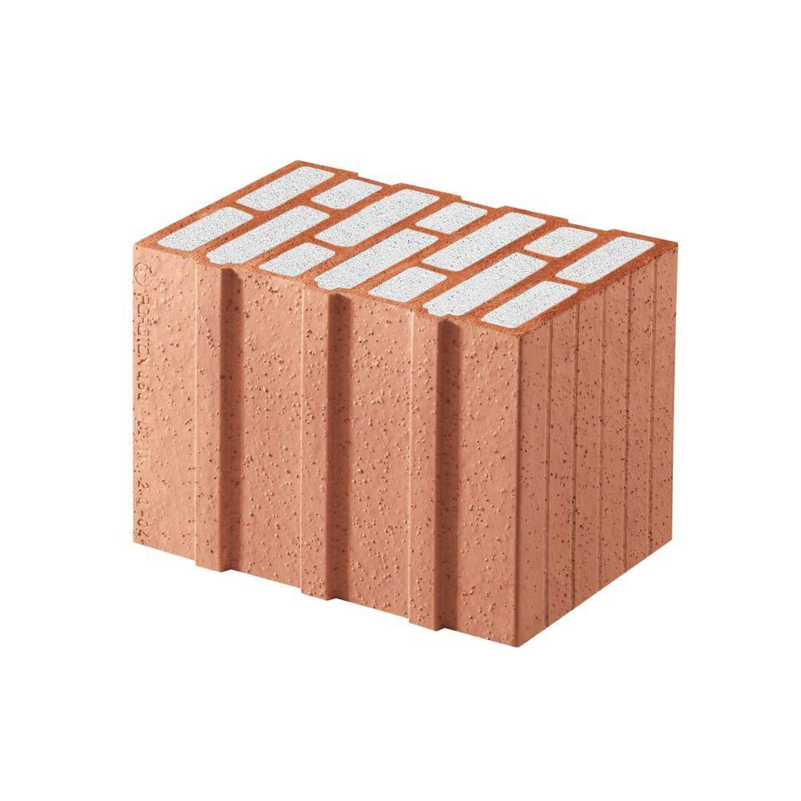Eigenschaften
Druckfestigkeitsklasse
6
Feuerbeständigkeit
90 min
Feuerwiderstandsklasse
F 90
Format
10 DF, 12 DF, 14 DF, 16 DF
Produkt
Planstein
Tragverhalten
tragend
Werkstoff
Ziegel
bewertetes Schalldämm-Maß Rw, R (dB)
44,00 - 46,40
Breite (mm)
300,00 - 490,00
Höhe (mm)
249,00
Länge (mm)
248,00
Dämmstoff
Perlit
Zulassungs-/Prüfzeugnis-Nr
Z-17.1-982, Z-17.21-1238
Geeignet für Erdbebenzone
0,00 - 3,00
Rohdichteklasse Mauerstein (kg/dm³)
0,60
U-Wert (W/(m²K))
0,16 - 0,25
Wärmeleitfähigkeit (W/(m*K))
0,08
Wanddicke (mm)
300,00 - 490,00
Paletteninhalt (m² bzw. lfm)
3, 2,25, 3,38
Paletteninhalt (Stück)
36, 48, 54
Gewicht (kg/Palette)
577, 610, 659, 664
Ausnutzungsfaktor im Brandfall αfi
Datenblatt
Rechenwert der Eigenlast (kN/m²)
7
Charakteristischer Wert der Mauerwerksdruckfestigkeit fk (MN/m²)
1,8
Bedarf Ziegel (Stück/m²)
16
Verarbeitungsrichtwert (h/m²)
0.4 bis 0.8, 0.5 bis 1.0, 0.4 bis 0.9, 0.4 bis 0.7
Korrigiertes, bewertetes Schalldämm-Maß RW, Bau, ref. inkl. beidseitigem Putz (dB)
46,4, 44
Wasserdampfdurchlässigkeit (µ)
µ = 5 / 20

